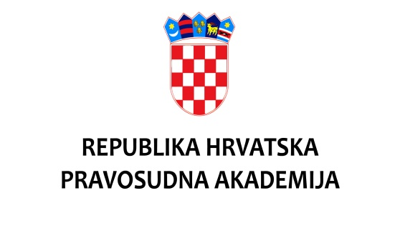 | 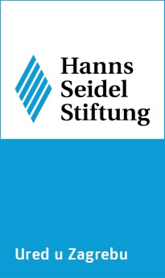

Webinar „Europska pravila o odgovornosti za umjetnu inteligenciju i uloga sudova“
Zoom, 23. svibnja 2024., 13:00-14:00

Pravosudna akademija i Ured njemačke Zaklade Hanns Seidel u Zagrebu pozivaju vas na webinar „Europska pravila o odgovornosti za umjetnu inteligenciju i uloga sudova“ koji će se održati putem platforme Zoom u četvrtak, 23. svibnja 2024. od 13:00 do 14:00 sati.

Webinar je namijenjen pravosudnim dužnosnicima, savjetnicima i vježbenicima u pravosuđu, a vodit će ga izv. prof. dr. sc. Mihael Mišo Mudrić s Pravnog fakulteta Sveučilišta u Zagrebu.

Sažetak: U webinaru će se izložiti osnovne postavke Uredbe o umjetnoj inteligenciji i Direktive o odgovornosti za umjetnu inteligenciju. Naglasak rasprave biti će postavljen na ulogu sudova u vezi postupka utvrđivanja odgovornosti za štetu koja proizlazi korištenjem sustava umjetne inteligencije. Dodatno će se upozoriti na različite primjene sustava umjetne inteligencije u praksi koje su relevantne za pravosuđe i tijela za provedbu zakona.

Predavač: izv. prof. dr. sc. Mihael Mišo Mudrić, Pravni fakultet Sveučilišta u Zagrebu
Izv. prof. dr. sc. Mihael Mišo Mudrić je izvanredni profesor na Katedri za pomorsko i općeprometno pravo, Pravni fakultet Sveučilišta u Zagrebu. Arbitar je Stalnog izbranog sudišta pri Hrvatskoj gospodarskoj komori za sporove s i bez međunarodnog obilježja. Doktorirao je na Pravnom fakultetu Sveučilišta u Hamburgu 2013. godine, kao stipendist Max Planck Instituta za poredbeno i međunarodno privatno pravo u Hamburgu (Njemačka). Osnivač je Hrvatske udruge za pravo osiguranja gdje je u dva mandata obavljao funkciju glavnog tajnika i člana upravnog odbora Udruge. Dopredsjednik je Hrvatskog društva za pomorsko pravo. Djeluje kao član više međunarodnih radnih skupina Međunarodnog pomorskog odbora (CMI) i predstavnik je Republike Hrvatske pri Međunarodnoj pomorskoj organizaciji u vezi regulacije autonomnih plovila. Član je Znanstvenog vijeća za državnu upravu, pravosuđe i vladavinu prava pri Hrvatskoj akademiji znanosti i umjetnosti, stručni je suradnik Akademije pravnih znanosti Hrvatske, te je član izvršnog odbora Instituta za sigurnosne politike. Služio je kao član izvršnog odbora MARSAFENET Cost action IS1105 projekta, te kao direktor Ljetne škole pomorskog prava pri Inter-University centru u Dubrovniku. Voditelj je projekta „Pravni okvir za autonomna vozila“, projekt temeljnog financiranja znanstvene i umjetničke djelatnosti Sveučilišta u Zagrebu, te je kao suradnik surađivao na više od 10 međunarodnih znanstveno-istraživačkih projekata financiranih od strane Hrvatske zaklade za znanost, Ministarstva znanosti i obrazovanja, EU Cost Action programa financiranja, i dr. Ujedno, služio je kao urednik etičkog i pravnog okvira za korištenje naprednih algoritama i zaštite osobnih podataka unutar Obzor 2020 projekta „Intelligent Management of Processes, Ethics and Technology for Urban Safety” (2020.-2023.).

Sve zainteresirane suce, zamjenike, savjetnike i službenike molimo da se prijave putem adrese elektroničke pošte matija.koruznjak@pravosudje.hr najkasnije do 17. svibnja 2024.

